BÀI TẬP CUỐI TUẦN TOÁN – CHÂN TRỜI SÁNG TẠO
Họ và tên: ____________________ Lớp 2______ Trường Tiểu học _________________

======================================================================= TUẦN 2

I. TRẮC NGHIỆM

Khoanh vào chữ cái đặt trước câu trả lời đúng hoặc làm theo yêu cầu:

Câu 1. Hiệu của 36 và 5 là:

A. 40 B. 31 C. 30 D. Cả ba đều sai

Câu 2. Hiệu của 90 và 20 là:

A. 90 B. 20 C. 70 D. 60

Câu 3. Số liền sau kết quả phép tính 55 - 5 là:

A. 50 B. 55 C. 51 D. 49

Câu 4. Trong phép tính 60 = 70 - 10. Số 70 được gọi là:

A. Số trừ B. Số bị trừ C. Hiệu

Câu 5. Trong phép tính 54 - 4 = 50. Số 50 được gọi là:

A. Tổng B. Số hạng C. Hiệu

Câu 6. Số bị trừ là số nhỏ nhất có hai chữ số, số trừ là 1. Hiệu là:

A.10 B.9 C.11

Câu 7. Tổng số tuổi của hai anh em là 12 tuổi. Em 2 tuổi. Hỏi anh mấy tuổi?

A. 10 tuổi B. 14 tuổi C. 11 tuổi

Câu 8. Tô màu vào 2 thẻ ghi số có hai chữ số mà hiệu hai chữ số bằng 2:
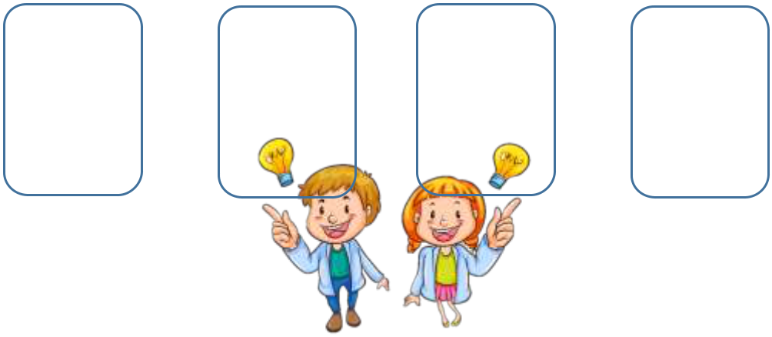

64 28 32 44

BÀI TẬP CUỐI TUẦN TOÁN – CHÂN TRỜI SÁNG TẠO
Họ và tên: ____________________ Lớp 2______ Trường Tiểu học _________________
======================================================================

II. TỰ LUẬN Bài 1. Số?
Số bị trừ | 45 | 44 | 57 | 70 | 98
Số trừ | 23 | 34 | 15 | 30 | 47
Hiệu
Bài 2. Tính hiệu rồi nối với kết quả tương ứng:

Hiệu của | Hiệu của | Hiệu của | Hiệu của
56 và 22 | 77 và 37 | 35 và 30 | 44 và 11
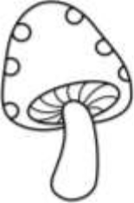

40 ³⁴ 33 5

Bài 3. Viết số thích hợp vào chỗ chấm:

a. Lớp em đi chơi công viên.

Chúng em mang theo 56 gói bim bim và 34 gói kẹo .

• Số gói bim bim nhiều hơn số gói kẹo là ……gói.

• Số gói kẹo ít hơn số gói bim bim là ….. gói.

Bài 4.

a. Viết phép trừ có số bị trừ bằng số trừ và bằng hiệu: ……………………………………

c. Viết số có hai chữ số, mà hiệu của hai chữ số bằng 8 và tổng bằng 8: ………………..

